**ME209 第4周会议记录**

**第1组：张泽楷、徐文焯、易俊杰、邵昊南**

**组会时间：2020.10.4**

**地点：线上会议**

**参加人员：全员参加**

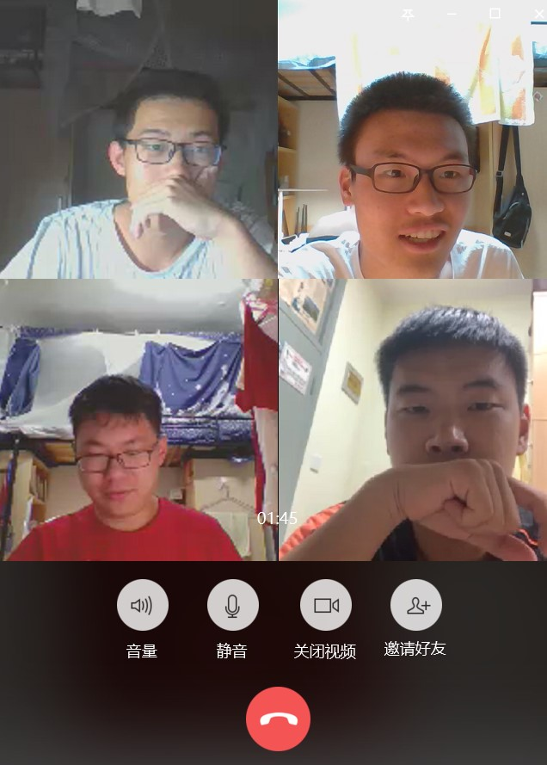

**一、本周议题：**总结第一次项目汇报

**二、主要讨论内容:**

1、假期组会较为简短，组员不都在校，因而采取微信视频会议的形式。主要讨论第一次项目汇报中存在的优点和缺点。

2、优点：①PPT制作简洁，基本表达了先前拟定的思路与想法；②汇报逻辑清晰，声音洪亮，讲述较为清楚；③成员分工较为合理，各自提出了宝贵意见和建议。

1. 缺点：①未能将先前会议中的结论表达完全，例如机构尺寸（只说明了悬挂行程）、传动方式等简述，而是将部分说明计划安排于第二次汇报，导致开题报告显得有一些空洞，说服力不足；②犯了一些学生项目普遍存在的问题，例如没有对应用场景作足够的明确说明，与工程师项目设计思路相悖，应当更严谨地对待项目设计流程，不能本末倒置；③反映出小组对当今已有机器人不够了解，犯了一些常识性错误，应当更多地查阅相关论文以获得启发；④未采取小组4人均上台演讲的方式，今后会作改进。
2. 小组部分成员利用假期前往滑梯类设施实地考察，例如游乐园滑道，也致电相关前往水上乐园游玩的亲友了解了管道尺寸，对设计尺寸有了进一步认识。查阅了相关新闻资料与技术资料，通过计算与判断，一致认为管道直径约为80厘米，弥补了先前PPT中缺少的具体参数。
3. 部分建模工作已初步开始，树莓派已购买。

**三、结论：**

①明确了机构预期尺寸与应用场景；

②成员对项目汇报时需要注意的细节有了更多的认识；

③查阅相关资料以获得更多设计思路。

**四、下周工作安排：**

①进一步探索合适的连接件方式；

②完成初步草图绘制，与简要的建模工作同期进行。